Newsletter

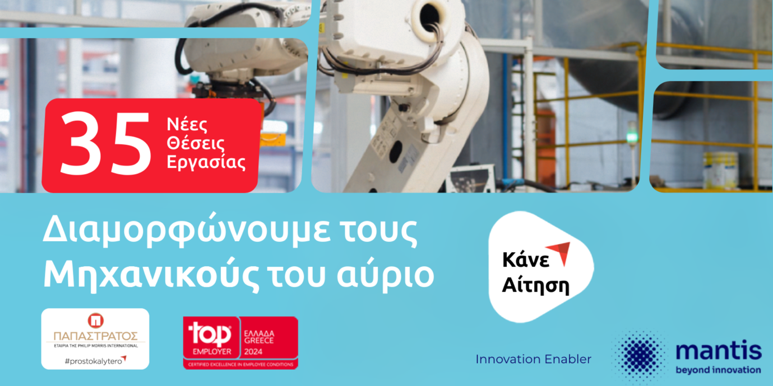

35 ΝΕΕΣ ΘΕΣΕΙΣ ΕΡΓΑΣΙΕΣ ΣΤΟ ΕΡΓΟΣΤΑΣΙΟ ΤΗΣ ΠΑΠΑΣΤΡΑΤΟΣ!

Θέλεις να διαμορφώσεις το μέλλον σου δουλεύοντας στη μεγαλύτερη εταιρεία παραγωγής εναλλακτικών προϊόντων καπνού στην Ελλάδα;
Ζήσε την καινοτομία στο Εργοστάσιο του Μέλλοντος και γίνε μέρος μιας μεγαλύτερης κοινότητας με όραμα έναν κόσμο απαλλαγμένο από το τσιγάρο.

Προφίλ Υποψηφίων

Τεχνικού Διαδικασιών Παραγωγής:
Πτυχίο Μηχανικού
0-2 χρόνια εμπειρία
Άριστη γνώση ελληνικών & αγγλικών
Ολοκληρωμένες στρατιωτικές υποχρεώσεις (για άνδρες υποψηφίους)

Μηχανικού Παραγωγής και Συντήρησης:
Πτυχίο Μηχανικού
Αδειούχος Τεχνικός (π.δ.115/2012)
5+ χρόνια εμπειρία
Άριστη γνώση ελληνικών & αγγλικών
Ολοκληρωμένες στρατιωτικές υποχρεώσεις (για άνδρες υποψηφίους)

Κάνε αίτηση έως 11/03 και διεκδίκησε μία από τις 35 θέσεις εργασίας εδώ!

ΕΓΓΡΑΦΕΙΤΕ ΣΤΑ ΟNLINE WEBINARS:
Θέλετε να μάθετε περισσότερα για τους ρόλους;

Συμπληρώστε την αίτηση και εγγραφείτε στα διαδικτυακά σεμινάρια ανάλογα με τη θέση που σας ενδιαφέρει.

Webinar Τεχνικού Διαδικασιών: 21 Φεβρουαρίου | 13:30 - 14:30
Webinar Μηχανικού Παραγωγής και Συντήρησης: 22 Φεβρουαρίου | 16:00 - 17:00

H Παπαστράτος, θυγατρική εταιρεία της Philip Morris International (PMI), κατέχει ηγετική θέση στον ριζικό μετασχηματισμό του κλάδου των καπνικών προϊόντων και την υλοποίηση του οράματος της PMI για έναν κόσμο απαλλαγμένο από το τσιγάρο. Η Παπαστράτος έχει επενδύσει συνολικά πάνω από 700 εκατ. ευρώ στην Ελλάδα από το 2017, εστιάζοντας στη συνεχή αναβάθμιση ενός προηγμένου εργοστασίου.

Το εκτεταμένο πρόγραμμα Κοινωνικής Ευθύνης, οι επανειλημμένες βραβεύσεις ως Best Work Place και Top Employer και η πιστοποίησή της ως η πρώτη εταιρεία στην Ελλάδα με Equal Salary και ως η πρώτη “Smoke-Free” εταιρεία στην Ελλάδα αποδεικνύουν ότι η στρατηγική Βιώσιμης Ανάπτυξης βρίσκεται στο επίκεντρο της επιχειρηματικής δράσης της Παπαστράτος. Περισσότερες πληροφορίες για τις δράσεις της εταιρείας μπορείτε να δείτε στο www.papastratosmazi.gr.

